
Manual de Uso do Aplicativo
Controle de Classificação CBBC
Conferência da pontuação funcional por equipe
no basquetebol em cadeira de rodas
Manual de Uso para a CBBC
Guia de operação do aplicativo para os classificadores da CBBC durante as partidas. Demonstra todas as funcionalidades por meio de uma simulação de uso real (Supercopa — IREFES × ADESUL).
Versão 2.3.4
Confederação Brasileira de Basquetebol em Cadeira de Rodas

Apresentação
O Controle de Classificação CBBC é um aplicativo desenvolvido para os classificadores da CBBC acompanharem, em tempo real, a soma dos pontos funcionais das equipes durante as partidas de basquetebol em cadeira de rodas. A cada atleta em quadra, o app soma automaticamente as classes funcionais e avisa imediatamente quando o limite permitido é ultrapassado — eliminando erros de conta manual e dando mais segurança e agilidade ao trabalho.
Além do controle, a versão 2.3.4 introduz a transmissão ao vivo da quadra: com um toque, o app gera um QR Code e um link público que qualquer pessoa abre no navegador para ver o posicionamento e o placar de pontos em tempo quase real — ideal para a mesa e o público.
Conteúdo
- 1. Visão geral e fluxo de uso
- 2. Abertura e tela inicial
- 3. Carregamento e conferência dos atletas (planilha .xlsx ou PDF)
- 4. Configuração da partida (equipes, camisetas, pontuação, bonificações)
- 5. Quadra ao vivo — operação durante o jogo
- 6. Transmissão ao vivo com QR Code e página pública
- 7. Regras de pontuação e bonificação
- 8. Boas práticas, requisitos e privacidade
Os registros de tela deste manual reproduzem uma simulação de uso real da Supercopa, com as equipes IREFES e ADESUL a partir da planilha de atletas.

1. Visão geral e fluxo de uso
O uso do aplicativo segue cinco etapas simples, sempre na mesma ordem. Os dados da partida funcionam 100% offline; a internet só é necessária para carregar as fotos das atletas e para a transmissão ao vivo — recursos opcionais.
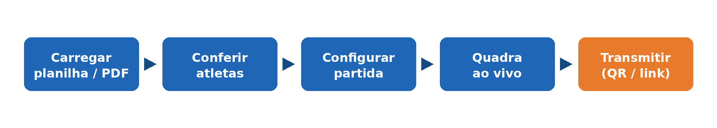
Fluxo completo: da planilha à transmissão pública da quadra.
Principais benefícios
- Soma automática dos pontos funcionais das cinco atletas em quadra, por equipe.
- Alerta visual e por vibração assim que o limite de pontos é excedido.
- Bonificações (Sub-16, Sub-23 e atleta feminina) aplicadas automaticamente, elevando o teto para 15,0 pontos quando há atleta da categoria em quadra.
- Identificação por foto, número de camisa e classe de cada atleta na quadra.
- Funciona offline — não depende de internet para conferir a partida.
- Transmissão pública da quadra por QR Code / link, sem instalar nada no dispositivo do espectador.
- Aceita planilha .xlsx ou PDF e mantém a sessão salva caso o app seja fechado.

2. Abertura e tela inicial
Ao abrir, o app exibe a identidade visual da CBBC e segue para a tela inicial, onde a partida é iniciada e os modelos de planilha podem ser baixados.
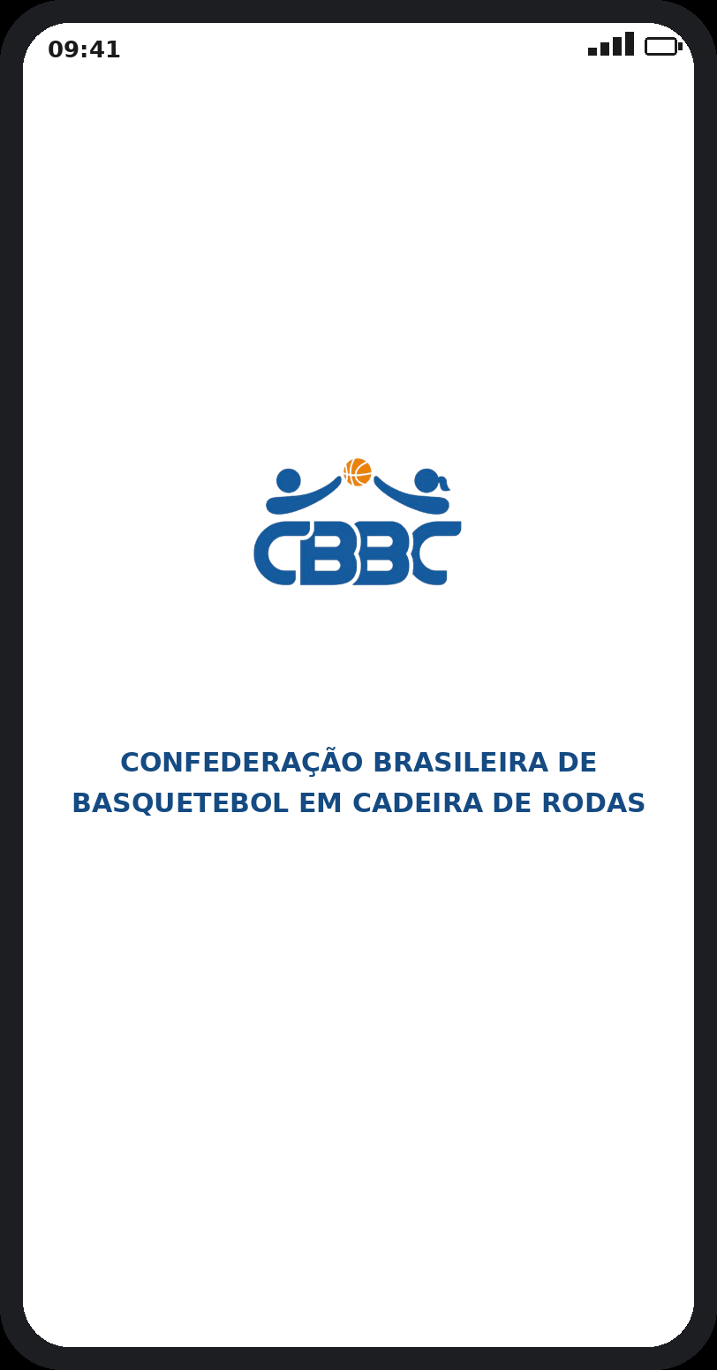 | 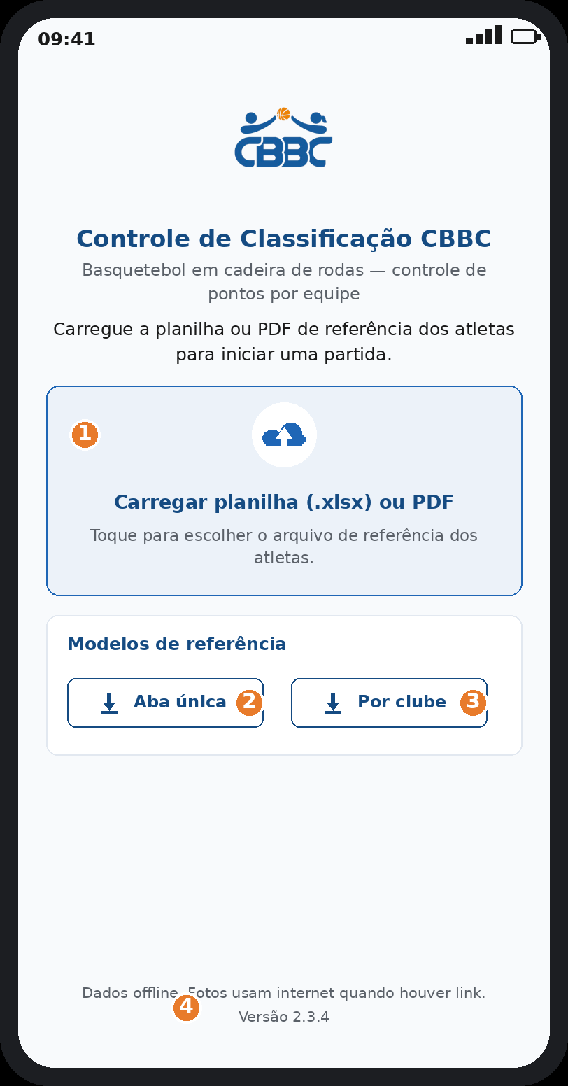
À esquerda, a tela de abertura. À direita, a tela inicial.
Tela inicial — passo a passo
1 Carregar planilha (.xlsx) ou PDF — abre o seletor de arquivos para importar a lista de atletas e iniciar a conferência.
2 Baixar modelo “Aba única” — planilha-modelo com todos os clubes em uma só aba.
3 Baixar modelo “Por clube” — planilha-modelo com uma aba para cada clube.
4 Versão do app e aviso “Dados offline” — confirmam que a partida funciona sem internet.

3. Carregamento e conferência dos atletas
A planilha (ou PDF) deve conter as colunas clube, classe, atleta, camisa, data de nascimento, gênero e, opcionalmente, foto (link público). O app reconhece cabeçalhos em português e inglês. Após o carregamento, a tela de Resumo da importação mostra tudo o que foi lido e permite ajustar qualquer dado antes do jogo.
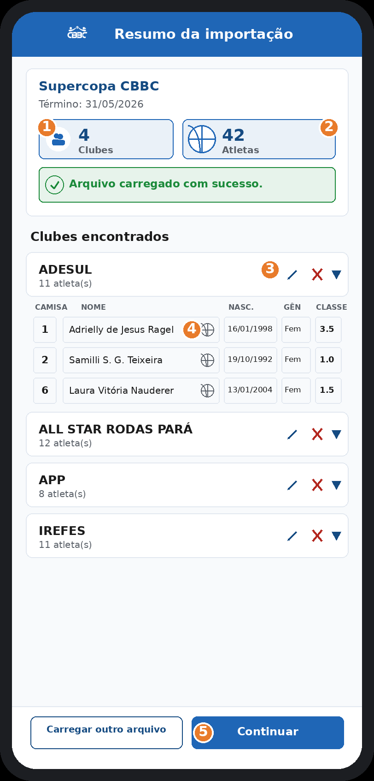
Resumo da importação — Supercopa: 4 clubes e 42 atletas reconhecidos.
Resumo da importação
1 Contadores de clubes e atletas encontrados no arquivo.
2 Selo de status — verde quando o arquivo está pronto; vermelho quando há erros.
3 Renomear / excluir equipe diretamente na lista.
4 Edição rápida de cada atleta: camisa, nome, foto, nascimento, gênero e classe.
5 Continuar — avança para a configuração da partida (habilita só sem erros).

Quando há informações faltando
Se algum dado obrigatório estiver ausente (por exemplo, classe funcional ou data de nascimento), o app destaca o problema e indica exatamente qual atleta e linha corrigir, evitando que a partida comece com dados incompletos.
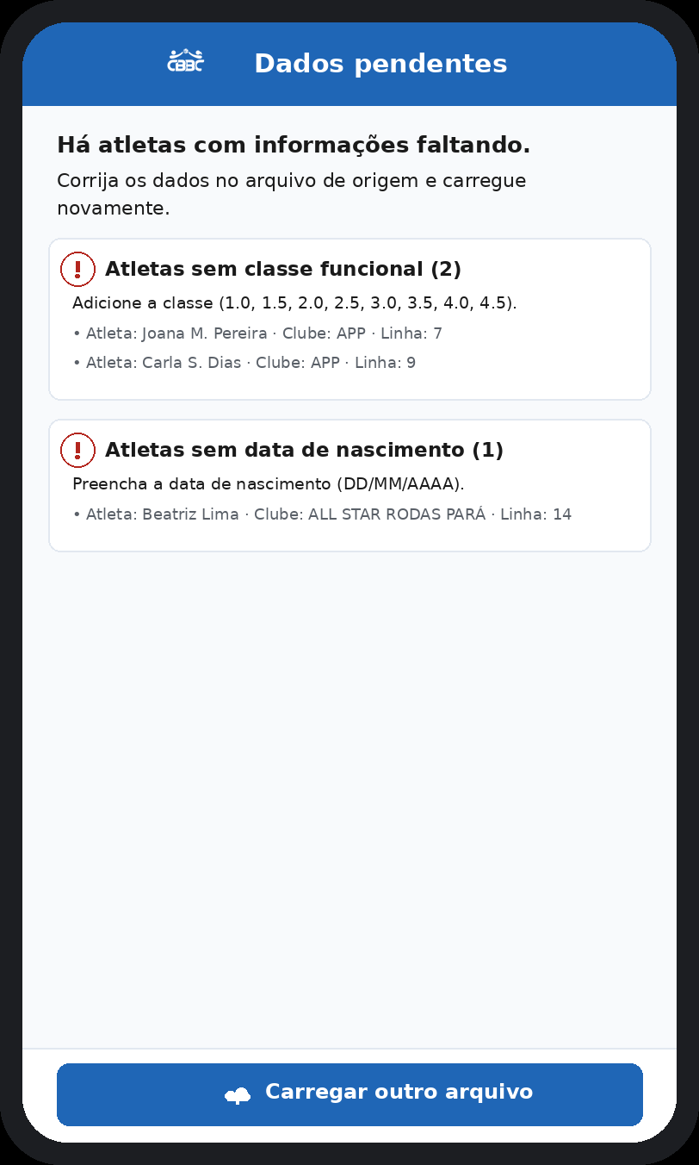
Tela “Dados pendentes”: erros agrupados por tipo, com clube, atleta e linha.

4. Configuração da partida
Nesta tela definem-se as duas equipes do confronto, as cores das camisetas, a pontuação máxima e as bonificações válidas para a competição. Na simulação, configuramos IREFES (Equipe A) contra ADESUL (Equipe B).
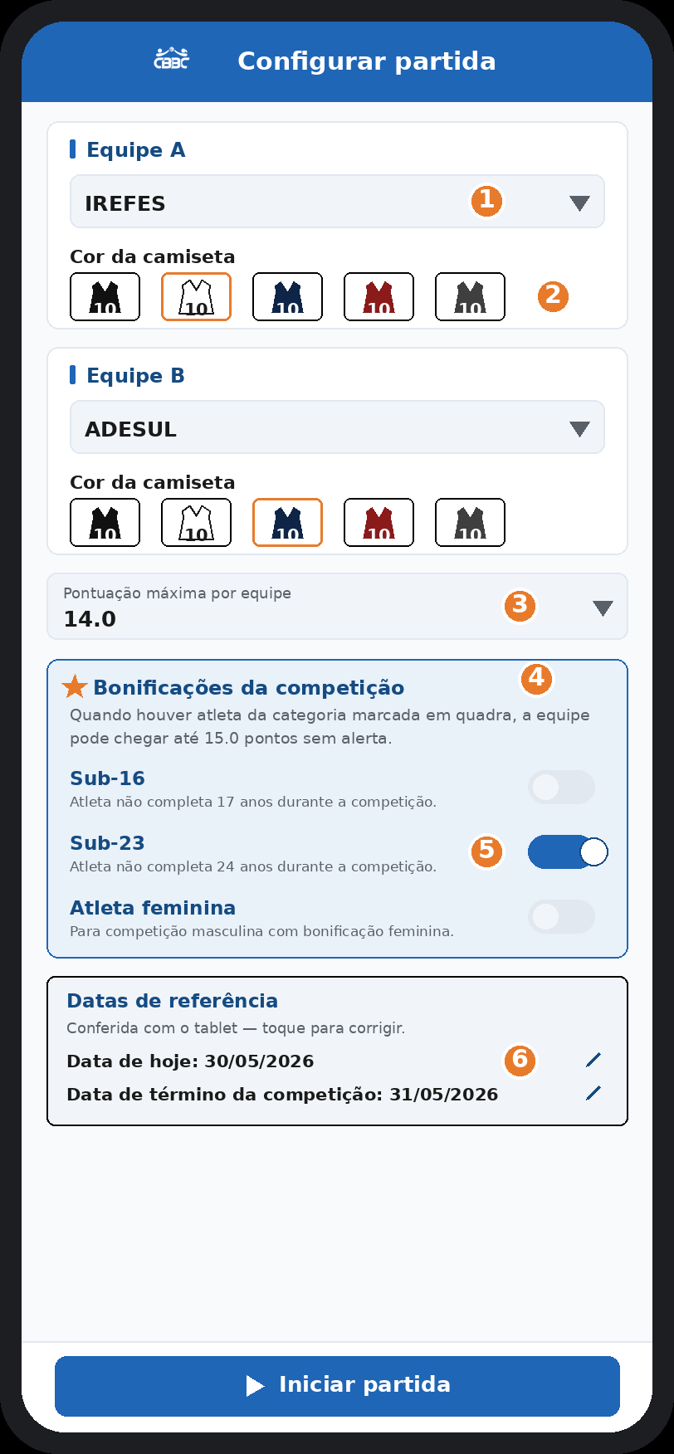
Configuração da partida IREFES × ADESUL, com bonificação Sub-23 ativada.
Configuração da partida
1 Equipe A e Equipe B — selecionadas entre os clubes importados.
2 Cor da camiseta de cada equipe — usada nos ícones e chips em quadra.
3 Pontuação máxima por equipe — limite padrão de 14,0 (ajustável de 7,0 a 16,0).
4 Bonificações da competição — Sub-16, Sub-23 e atleta feminina.
5 Sub-23 ativada — atletas da categoria recebem destaque e elevam o teto para 15,0.
6 Datas de referência — conferidas com o tablet; usadas no cálculo das idades.

5. Quadra ao vivo — operação durante o jogo
É a tela principal, usada durante a partida. Em tablet, mostra as duas listas de atletas nas laterais e a quadra ao centro. Toca-se no nome (ou na foto em quadra) para colocar ou retirar uma atleta; o app soma os pontos e atualiza o placar instantaneamente.
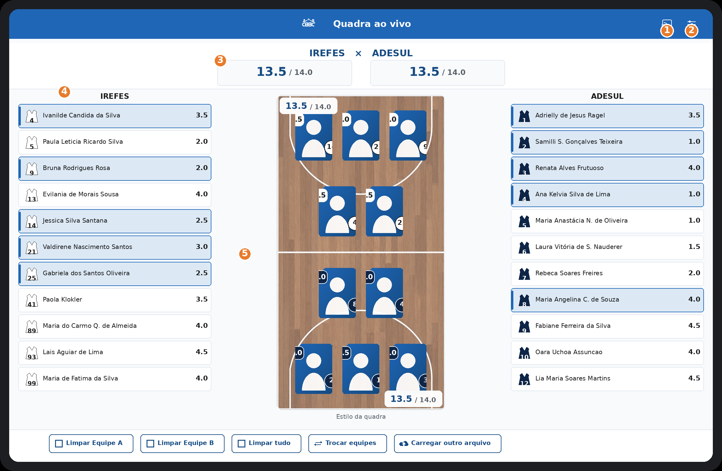
Quadra ao vivo (tablet) — IREFES 13,5 e ADESUL 13,5, ambas dentro do limite de 14,0.
Quadra ao vivo
1 Botão de transmissão — inicia/abre a transmissão pública (seção 6).
2 Ajuste de pontuação máxima — altera o limite sem sair da partida.
3 Placar por equipe — soma atual / limite; fica vermelho ao exceder.
4 Listas das equipes — toque para colocar/retirar atletas (máx. 5 por equipe).
5 Quadra — mostra as atletas posicionadas, com foto, número e classe; abaixo, o seletor de estilo de quadra (clara/escura).

Alerta de limite excedido
Quando a soma das cinco atletas ultrapassa o limite, o placar daquela equipe fica vermelho com a mensagem “Limite excedido.” e o tablet vibra — o erro é percebido na hora, mesmo sem olhar a tela.
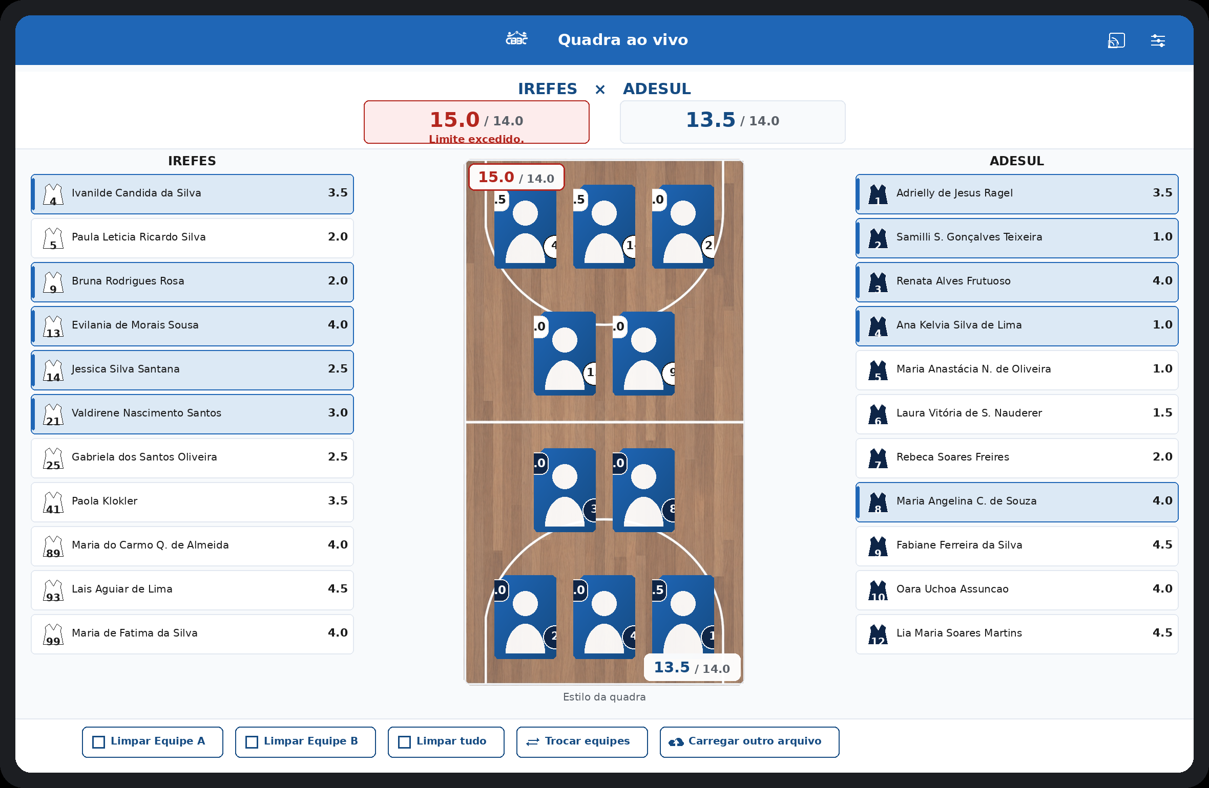
IREFES com 15,0 pontos para um limite de 14,0: placar vermelho e aviso de limite excedido.

Bonificação em quadra
Com uma bonificação ativa (aqui, Sub-23), as atletas da categoria aparecem com uma estrela laranja na lista e na quadra. Enquanto houver ao menos uma delas em quadra, o teto da equipe sobe para 15,0 pontos sem gerar alerta — o placar mostra “/ 15.0” com a estrela.
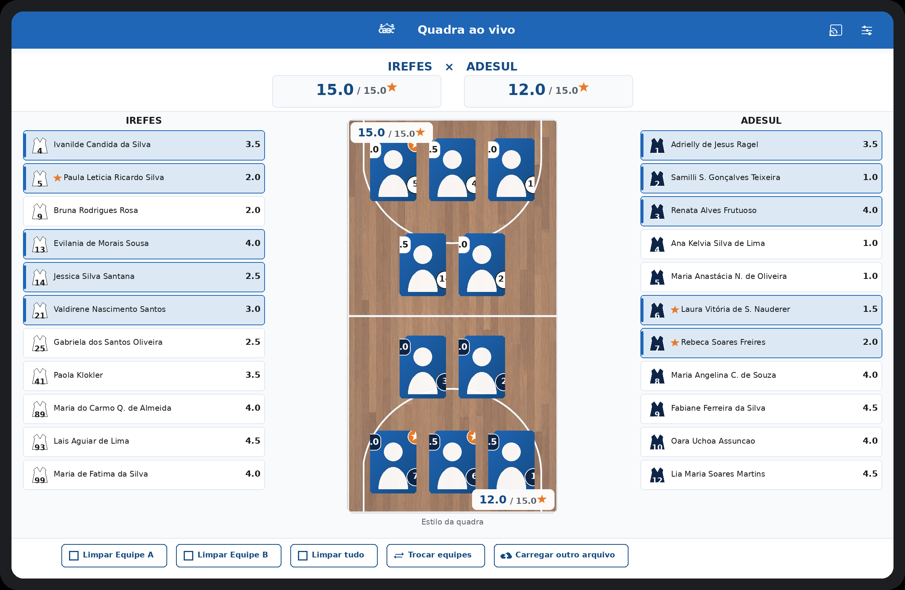
Bonificação Sub-23 em quadra: teto elevado para 15,0 e estrela ao lado das atletas da categoria.
Operação no celular
Em telas menores, a quadra é organizada em três abas — Equipe A, Quadra e Equipe B — preservando todas as funções.
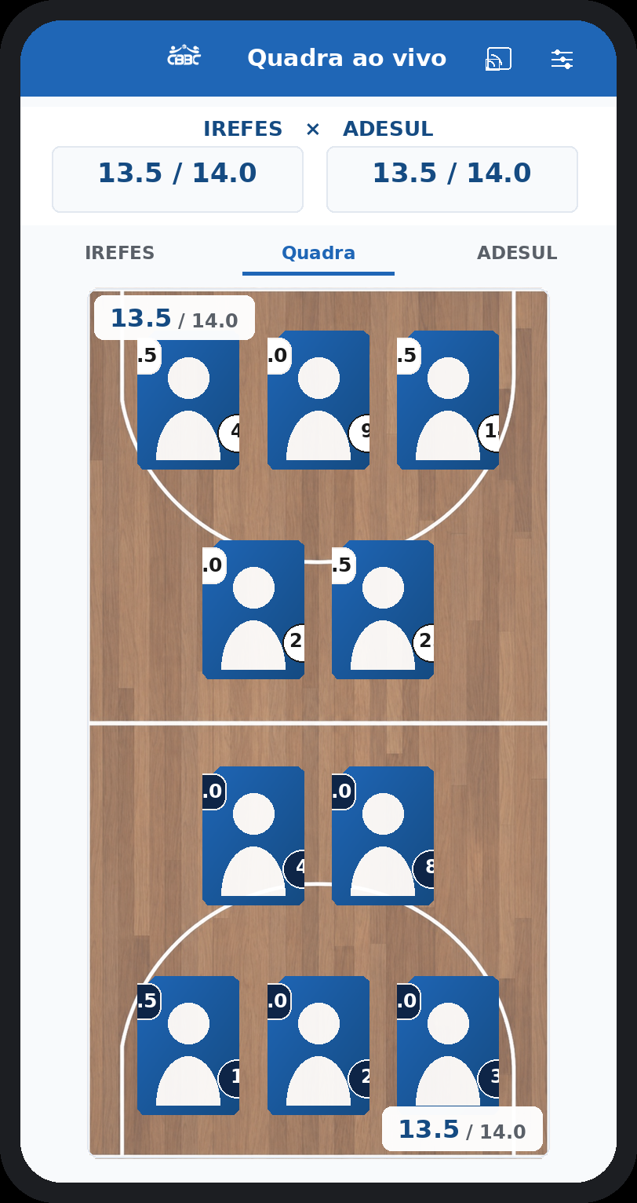
Mesma partida em um celular: navegação por abas, com o placar sempre visível no topo.

6. Transmissão ao vivo com QR Code
Novidade da versão 2.3, a transmissão pública permite espelhar a quadra para qualquer pessoa, sem instalar nada. Ao tocar no ícone de transmissão na barra superior, o app cria a sessão e exibe uma janela com QR Code e link (no formato …/v/<código>). Basta apontar a câmera ou copiar o link.
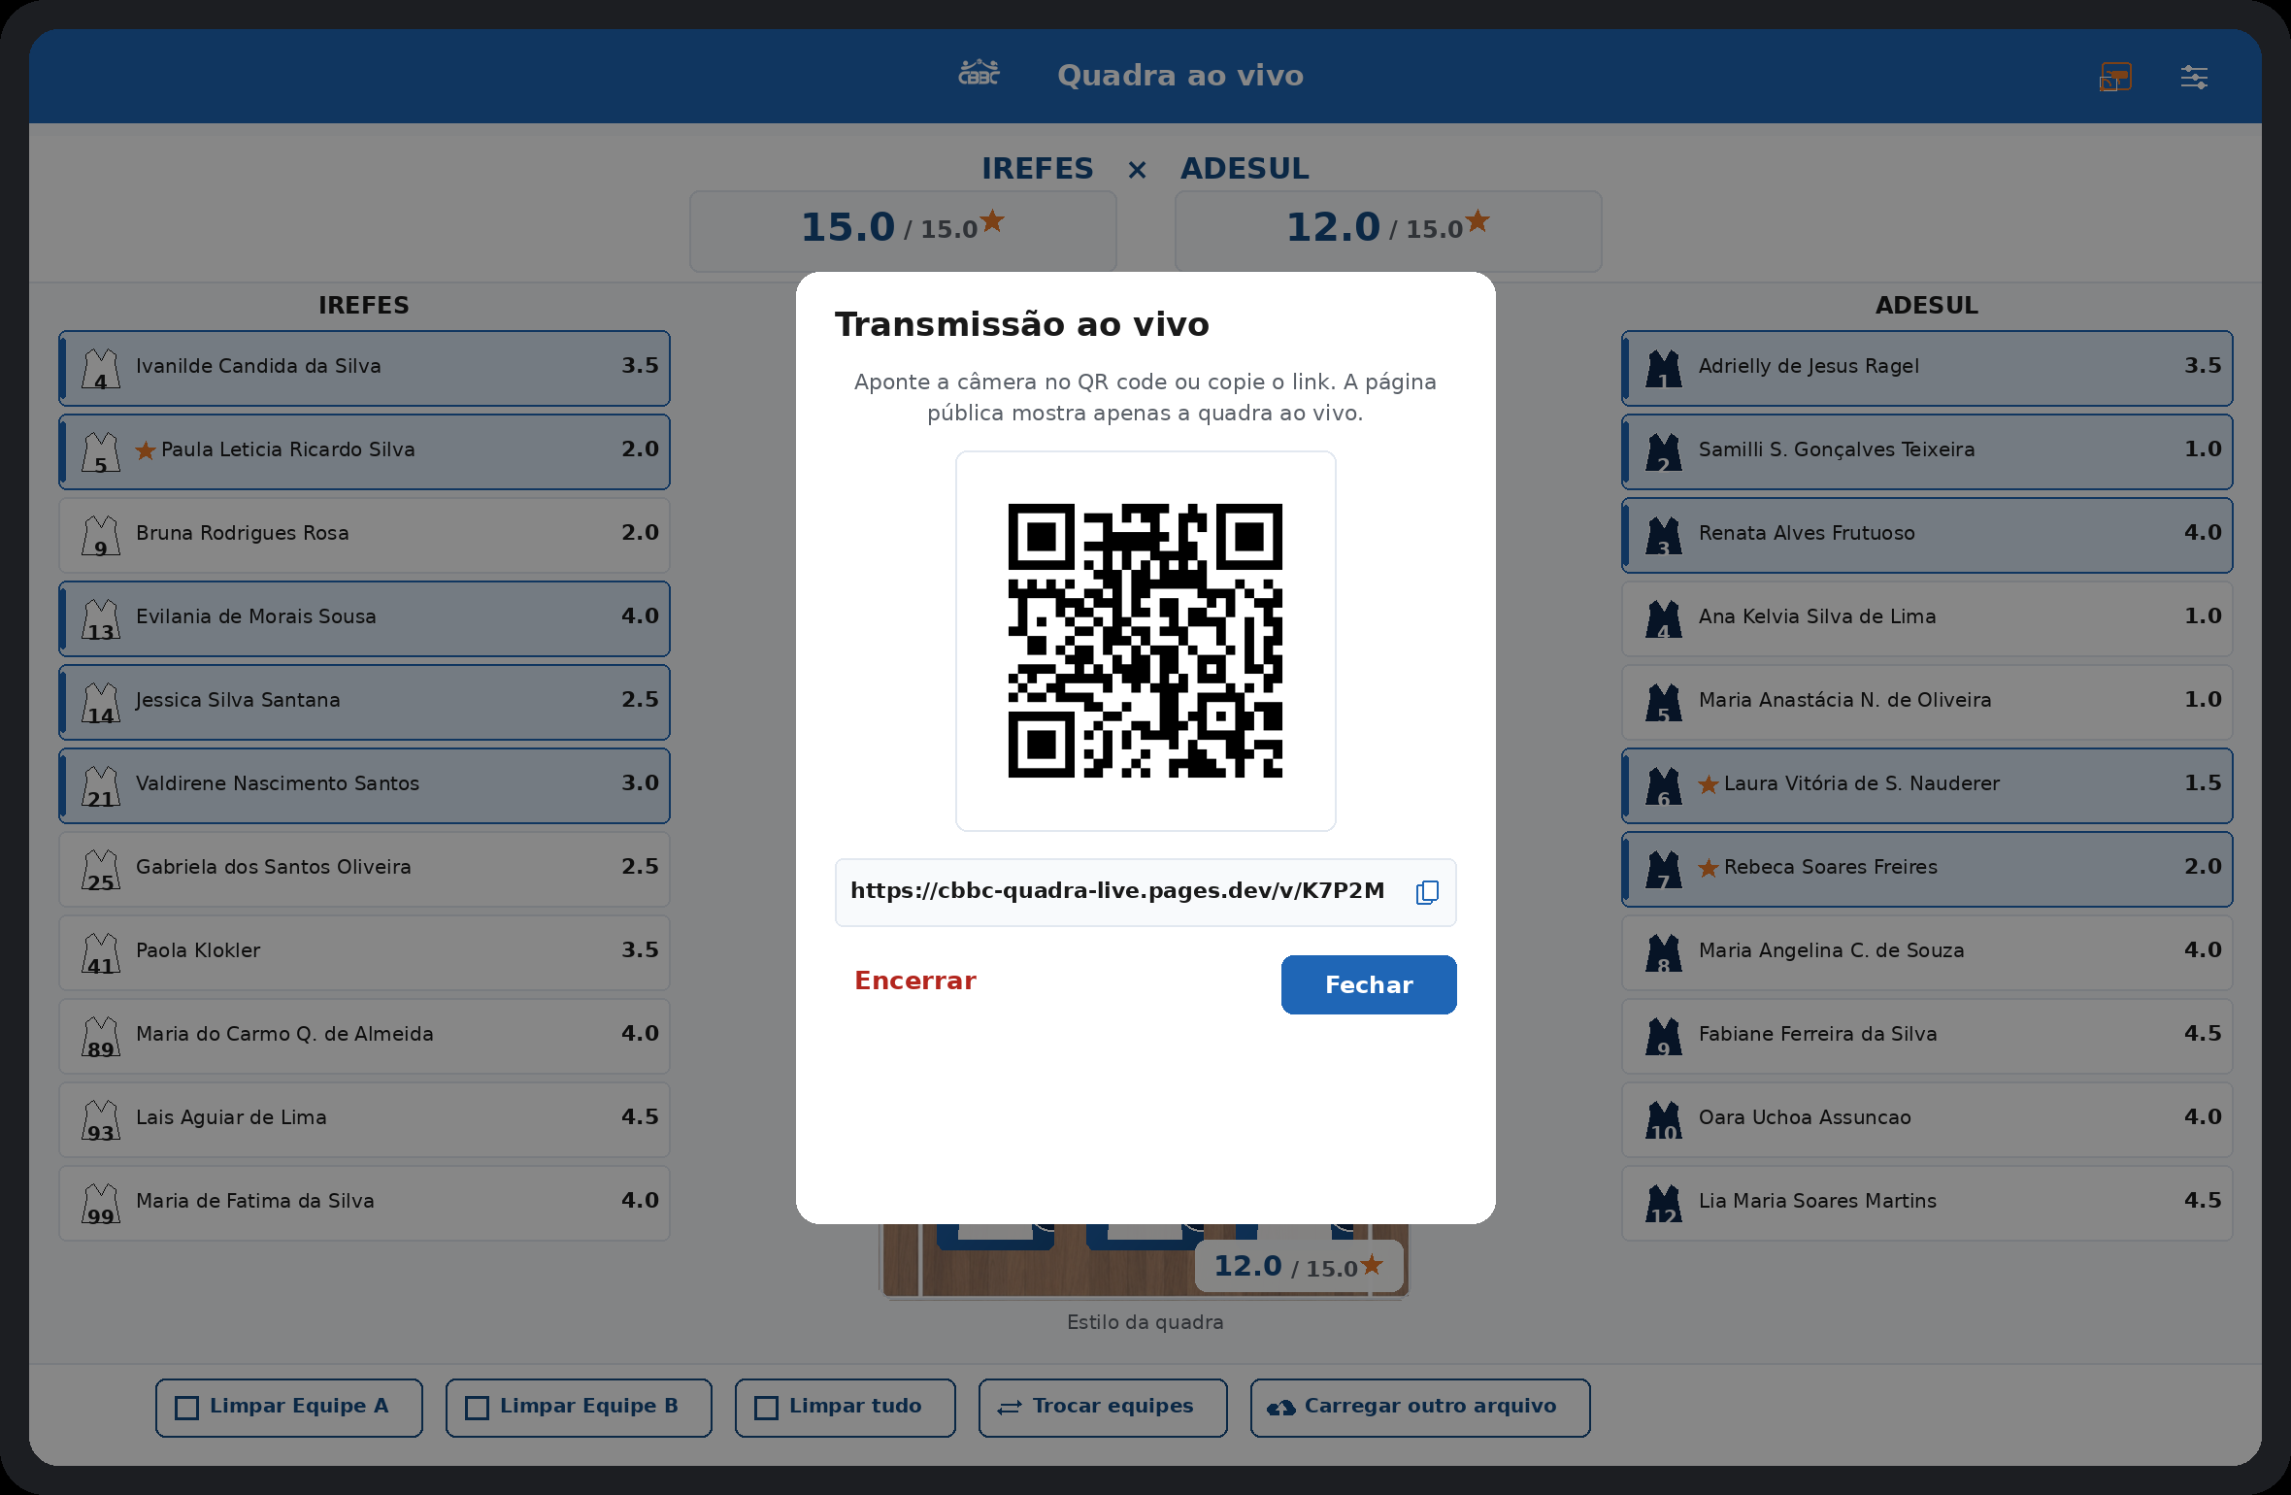
Janela de transmissão: QR Code e link público copiável, sobre a partida em andamento.
Como transmitir
1 Toque no ícone de transmissão (canto superior direito). Ele fica laranja enquanto a transmissão está no ar.
2 Mostre o QR Code para o público ou copie o link para enviar/compartilhar.
3 A página pública atualiza em ~1 segundo e aceita vários espectadores ao mesmo tempo.
4 Toque em Encerrar para finalizar; a sessão também expira sozinha após 1 hora de inatividade.

A transmissão funciona apenas com internet — exatamente como as fotos das atletas. Sem conexão, a partida segue 100% normal e o botão apenas avisa que é preciso estar online.

A página pública (no navegador)
Quem abre o link vê somente a quadra — chips das atletas e o placar nos cantos — sobre fundo preto, sem botões nem menus. É a página ideal para projetar ou compartilhar com o público.
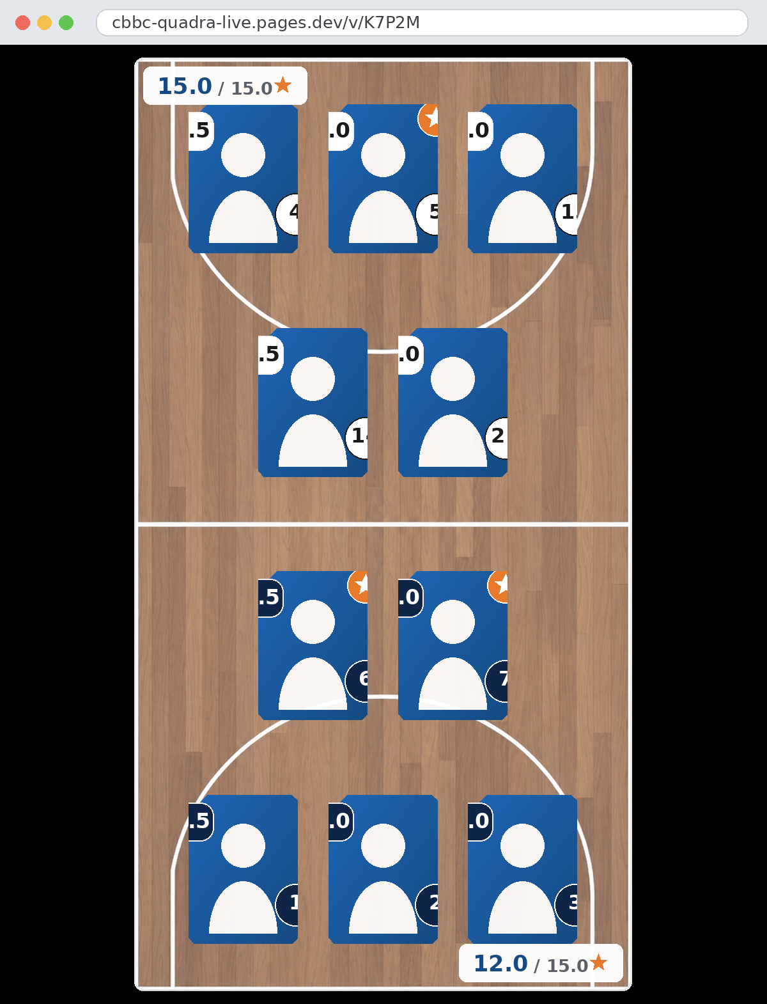
Página pública /v/<código> aberta no navegador: a mesma quadra ao vivo, pronta para exibição.
Página pública
1 Abre em qualquer navegador (celular, computador ou TV) — não precisa do app.
2 Mostra posicionamento, fotos, números, classes e o placar de pontos de cada equipe.
3 Reflete em tempo quase real cada toque feito pelo classificador no tablet.
4 Não expõe dados sensíveis nem controles — é somente visualização.

7. Regras de pontuação e bonificação
O app segue o padrão de classes funcionais adotado pela CBBC. Cada atleta possui uma classe de 1,0 a 4,5 (em incrementos de 0,5). A pontuação da equipe é a soma das classes das cinco atletas em quadra.
Conceito | Como funciona no app
Classes funcionais | 1,0 · 1,5 · 2,0 · 2,5 · 3,0 · 3,5 · 4,0 · 4,5
Atletas em quadra | Até 5 por equipe; a soma das classes é o total da equipe.
Limite padrão | 14,0 pontos (configurável de 7,0 a 16,0).
Limite excedido | Placar vermelho, mensagem de alerta e vibração do tablet.
Bonificação | Sub-16, Sub-23 e/ou atleta feminina, definidas na configuração.
Teto com bonificação | 15,0 pontos enquanto houver atleta bonificada em quadra.
Cálculo da idade | Pela data de término da competição (datas de referência).

Sobre as bonificações
- Sub-16: vale enquanto a atleta não completa 17 anos até o término da competição.
- Sub-23: vale enquanto a atleta não completa 24 anos até o término da competição.
- Atleta feminina: para competições masculinas que concedem bonificação a atletas femininas.
- A estrela laranja (na lista e na quadra) indica, durante o jogo, quais atletas se enquadram na bonificação ativa.

8. Boas práticas, requisitos e privacidade
Recomendações para o uso em quadra
- Prepare a planilha com antecedência e confira o Resumo da importação antes do jogo.
- Garanta que todas as atletas tenham classe funcional preenchida — é o dado que soma os pontos.
- Para usar fotos e transmissão, conecte o tablet à internet antes da partida.
- Confirme as datas de referência para que as bonificações por idade sejam calculadas corretamente.
- Mantenha o tablet carregado: a tela permanece ligada durante a partida.
Requisitos
- Tablet ou celular Android (recomendado tablet para a visão completa da quadra).
- Conferência da partida: funciona totalmente offline.
- Fotos e transmissão ao vivo: exigem conexão com a internet.
- Arquivo de atletas em .xlsx ou PDF com texto selecionável.
Privacidade e segurança
- Os dados da partida ficam no próprio dispositivo (sessão salva localmente).
- A transmissão publica apenas a quadra (posições, números, classes e placar) — sem expor a planilha ou dados pessoais sensíveis.
- Cada transmissão usa um código aleatório e expira sozinha após 1 hora de inatividade; pode ser encerrada a qualquer momento.

Este manual acompanha a versão 2.3.4 do aplicativo Controle de Classificação CBBC. As telas reproduzem fielmente a interface do app em uma simulação real da Supercopa (IREFES × ADESUL). Em dispositivos conectados à internet, os retratos azuis das atletas são substituídos pelas fotos reais carregadas dos links da planilha.
Confederação Brasileira de Basquetebol em Cadeira de Rodas (CBBC)

